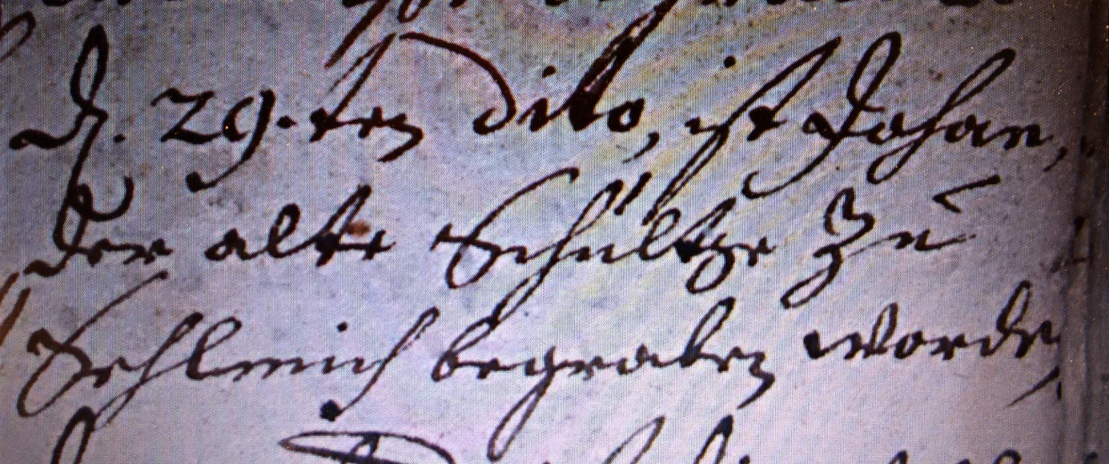

Kirchenbuch Herringen 1722; ARCHION-Bild 48 in „Beerdigungen 1694 – 1782“
Abschrift:
„d. 29ten dito (August, KJK) ist Johan der alte Schultze zu Sehlmich begraben worden“.

